
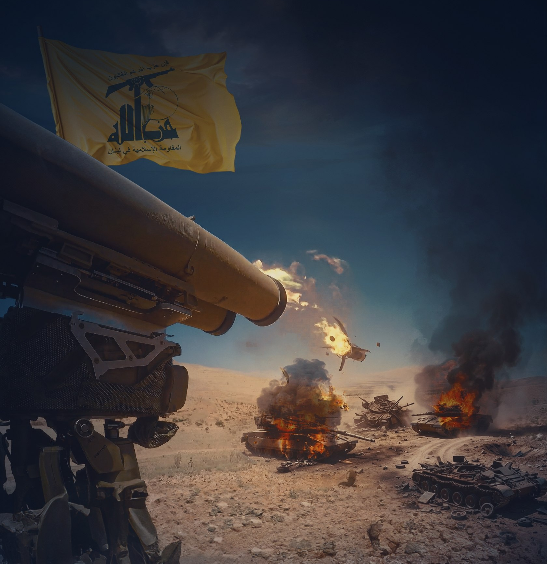
رواية إعلامية
ليلة الدبابات


26-3-2026
ليلة الدبابات

قراءة في هندسة إبادة سرية كاملة من اللواء السابع المدرع في كمين (المحيسبات - القنطرة)
التاريخ: الأربعاء 25/03/2026
القطاع: الشرقي (محور الطيبة - القنطرة)
الوحدة المعادية المستهدفة: سرية من اللواء السابع المدرع (الفرقة 36)

أولاً: الأهمية العسكرية والأرقام (تدمير القوة المهاجمة بنسبة 100%):
تتألف سرية الدبابات الإسرائيلية من 10 إلى 11 دبابة ميركافا. بيان غرفة العمليات المقاومة الاسلامية يؤكد تدمير 10 دبابات ميركافا وجرافتيD9.
النتيجة العسكرية لكمين (المحيسبات – القنطرة) كانت خروج سرية مدرعات كاملة تابعة للواء النخبة السابع المدرع (أقوى تشكيل دبابات في جيش العدو) من الخدمة في اشتباك واحد استمر لساعتين من الساعة 18:50 حتى الساعة 20:50.
عسكرياً، بلوغ نسبة الخسائر 100% في القوة المهاجمة يُصنف كـ "إبادة تكتيكية"، وهو من أندر وأعقد الإنجازات في الحروب غير المتكافئة.
ثانياً: التحليل التكتيكي للكمين (مراحل هندسة الإبادة):
يُظهر بيان غرفة عمليات المقاومة الاسلامية مستوى فائقاً واحترافياً من "الانضباط الناري" و"الصبر الاستراتيجي" لدى مجاهدي المقاومة، ويمكن تفكيك التكتيك إلى المراحل الآتية:
- التجاهل الاستدراري (الاستطلاع الإسرائيلي المخدوع): أرسل العدو يوم الثلاثاء جرافة "مسيرة عن بعد" لجس النبض وكشف العقد القتالية. نجح المجاهدون في كبح غريزة الاشتباك المباشر، ومرروا الجرافة لكي يقتنع العدو بأن المحور "آمن" أو خال من الكمائن، مما شجعه على دفع قوته الرئيسية (السرية).
- إدخال القوة في "منطقة القتل": تقدمت السرية في اليوم التالي بـ "نسق طولي" وهو التشكيل الإجباري في الجغرافيا اللبنانية المعقدة والمسارات الضيقة. انتظر المجاهدون دخول كامل النسق ضمن حقل الرماية قبل إطلاق رصاصة واحدة.

- تكتيك التقطيع والإبادة المتزامنة:
- الضربة الأولى (قصم الظهر): استهداف "الفصيل الأوسط" (4 دبابات وجرافة). هذا التكتيك عزل فصيل المقدمة عن الفصيل الخلفي، وخلق حالة ذعر وتشويش، وأغلق طريق الانسحاب أو التقدم بالآليات المحترقة.
- الضربة الثانية (شل المؤخرة): استهداف "الفصيل الخلفي" (4 دبابات) رغم إطلاقه لستار دخاني. هذا يؤكد أن المقاومة تستخدم صواريخ موجهة متطورة لا تتأثر بالدخان الكثيف.
- الضربة الثالثة (الإجهاز على الرأس): تدمير "فصيل المقدمة" الذي حاول الهروب للأمام نحو مدخل القنطرة (دبابتين وجرافة).
ثالثاً: إدارة النيران والأسلحة المشتركة:
لم تكن المعركة مجرد رماية صواريخ مضادة للدروع، بل أظهرت تكاملاً عملياتياً عالياً:
- العزل الناري لساحة المعركة: في نفس لحظة انطلاق الصواريخ الموجهة، بدأت مدفعية المقاومة بقصف المقرات القيادية للكتائب في (مشروع الطيبة، رب ثلاثين، العويضة).
- منع الإخلاء: استهداف المدفعية لقوات التعزيز والإخلاء لمنع العدو من سحب قتلاه وجرحاه، مما فاقم من انهيار الروح المعنوية للجنود المحاصرين.
رابعاً: التداعيات العملياتية والنفسية على العدو
انهيار المعنويات ("الفرار سيراً على الأقدام"): مشهد ترك جنود النخبة الإسرائيلية لآلياتهم المحصنة (التي يقال إنها درعهم الأقوى) والفرار سيراً على الأقدام نحو المحيسبات، يمثل انهياراً كاملاً لعقيدة القتال المدرع الإسرائيلية ولروح الجندي القتالية.
حماية خطوط الدفاع الكبرى: محاولة العدو السيطرة على "القنطرة" ودفع قواته قبلها بيومين نحو "دير سريان" (حيث خسر 8 دبابات أخرى)، يدل على مسعى للالتفاف على "وادي الحجير والسلوقي". تحطيم هاتين المحاولتين (بمجموع 18 دبابة مدمرة في غضون 48 ساعة في بقعة جغرافية ضيقة) يعني تثبيت دفاعات المقاومة ومنع العدو من الوصول إلى الأودية الاستراتيجية الحاكمة.
خامساً: الخلاصة الاستراتيجية (أهمية سردية بيان المقاومة):
إن قدرة غرفة عمليات المقاومة الاسلامية على تفصيل مجريات المعركة بدقة (تحديد الفصيل الأوسط، الفصيل الخلفي، استخدام الدخان، ومسار هروب الجنود) توجه رسالة ردع قاسية لقيادة المنطقة الشمالية في جيش العدو: "نحن نرى قواتكم، نتحكم بمسارها، ونبيدها بالصوت والصورة". اللواء السابع، الذي يُعتبر فخر المدرعات الإسرائيلية، تم تكسير وحداته في هذا المحور، وتحولت مناورته البرية إلى مصيدة استنزاف مميتة لن تستطيع القيادة السياسية والعسكرية في الكيان المؤقت تحمل تكلفتها الباهظة طويلاً.

